**SNERTDAG**

**Donderdag 9 januari 2025**

**Onder het genot van snert een gezellige samenkomst.**

**----------------------------------------------------------------------------------------------------------------------------------**

**Samen een kop snert eten met een leuke groep mensen. Het draait niet**

We verzamelen om **10.30 uur** met een kop koffie in de Pit. De sportievelingen starten hierna een wandeling met puzzeltocht. Wie niet wil wandelen, kan ondertussen gezellig binnen blijven, om te kaarten, of ander spel te spelen, maar ook om wat te buurten .

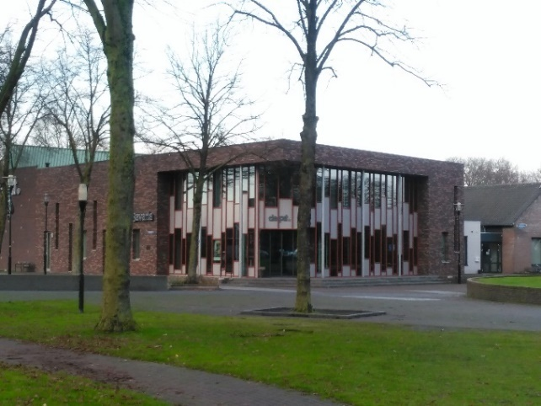

Rond 12.30 uur kunnen we gezamenlijk genieten van een borreltje, de snert met worst en het brood met spek. Na de maaltijd is er tijd om te kaarten, rummikuppen, sjoelen, schaken etc.

De kosten hiervoor inclusief een kopje koffie en een consumptie zijn € 10,00 per persoon.

**Uiterlijk inleveren op donderdag 30 december**

bij Suzan van den Munckhof, Pasveldweg 8 of bij Vivian Elbers, Pastoor Cremersstraat 5

E-mail: svdmunckhof@seniorenoverloon.nl of v.elbers@seniorenoverloon.nl

**---------------------------------------------------------------------------------------------------------------------*hierlangs afknippen***

Neemt deel aan de Snertdag op donderdag 9 januari 2025

Naam:……………………………………….. Telefoon: ……………

Lidnummer: …………………………………

Adres: ………………………………………..

Aantal personen: ………… Totaalbedrag:………..x € 10,00 = € ………..

Tevens akkoordverklaring met eenmalige machtiging Datum:…………………

Handtekening: _________________________